港源國民小學品德教育教學活動
- 中心德目：合作
- 實踐規條：
低：樂意幫助別人。
中：與人一起工作時，能發揮團隊精神。
高：學習別人的長處，改正自己的短處。
- 教師導讀題材: 「我們」輸掉比賽了



今天體育課分組拔河比賽時‚志強、小晴和平平都自認為體格最健壯‚搶著要當最重要的後位選手‚大家吵得面紅耳赤‚最後‚他們這組不僅輸掉了比賽‚還被別組的同學嘲笑「軟腳蝦」。

志強心情很不好‚放學回家後‚他沒有胃口吃晚餐‚功課也不想寫‚甚至連睡覺時‚還躲在被窩裡掉眼淚。哭著哭著‚在迷迷糊糊中‚他聽到了非常吵雜的聲音。
原來是身上的器官們七嘴八舌的在吵架‚每一個都認為自己是身體最重要的器官。「手」認為自己是最重要的‚因為它會刷牙、洗臉為身體做許多事 ;「腳」認為自己是最重要的‚因為它會跑步、蹲、跳。每一個器官都在吵著吵著‚最後大家都生氣了‚都不願意工作了。
志強看到自己躺在床上不能動。肚子餓了‚腳不願意走到餐桌 ; 手也不願意去拿食物 ; 眼睛和嘴也不願意張開……。
第二天一早‚志強到了學校立刻去找小晴、平平和同組的同學‚他們重新討論每個人的位置、一起練習拔河姿勢和口號‚並且期待下次的拔河比賽‚他們會有很好的表現。

四、分年段學習單設計:
設計者:曾渝裐
南投縣港源國民小學品德教育推廣學習單

中心德目:【合作】
【適合年段:低年級】
年 班 姓名:
1. 每一個人身上都有好多器官‚你認為哪一個器官最重要嗎?
- 請畫出你身體的器官‚寫出它們的工作。
‚如果那個器官停止工作‚會有什麼後果?
器 官 | 工 作 | 停止工作的後果
3. 除了身體的器官要合作以外‚你還知道有哪些情形‚也需要大家的合作?為什麼?
_______________________________________________________
_______________________________________________________
家長簽名:
南投縣港源國民小學品德教育推廣學習單
中心德目:【合作】
【適合年段:中年級】
年 班 姓名:
1.你認為志強這一組小朋友為什麼會輸掉比賽呢?
______________________________________________________
- 你曾和同學在分組中爭吵嗎?說說當時的情形和你的感覺。
- 你認為輸掉比賽‚誰應該負責任? 說說當時的情形和你的感覺。
- 說說你們家中每一個人分配到的工作‚並想想如果大家不做好自己份內工作‚將會發生什麼事呢?
家 人
工 作

沒有做好的
結 果
5. 除了身體的器官要合作以外‚你知道‚還有哪些情形也需要大家的合作?為什麼?
_______________________________________________________
家長簽名:
南投縣港源國民小學品德教育推廣學習單
中心德目:【合作】
【適合年段:高年級】
年 班 姓名:
- 你認為‚在你的班上哪一個人可能是最重要的?為什麼?
________________________________________________
________________________________________________
- 你有過什麼小組活動的經驗?你們如何分工合作?請說說看。
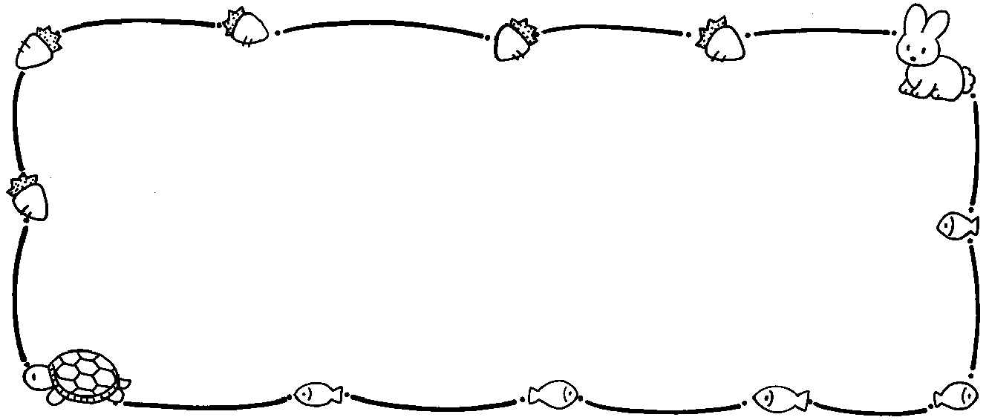
- 請寫出一個有關「合作」的故事並說出來和大家分享。

________________________________________________
________________________________________________
________________________________________________
________________________________________________
________________________________________________
________________________________________________
________________________________________________
________________________________________________
家長簽名:

